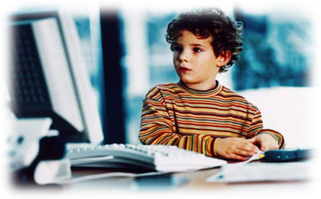КОМПЬЮТЕР В ЖИЗНИ ВАШЕГО РЕБЕНКА
Если ваш ребенок простит купить ему компьютер и если у вас есть такая возможность – покупайте. Влияние компьютера на детей может помочь в развитии определенных навыков. Например, психологи отмечают, что работа с компьютером развивает внимание, логическое и абстрактное мышление. Компьютерные игры детям помогут научиться принимать самостоятельные решения, а также быстро переключаться с одного действия на другое. Хорошо влияет компьютер и на творческие способности детей. В этом случае положительное влияние компьютера зависит от индивидуальных особенностей ребёнка: к примеру, одни дети начинают быстрее изучать языки, а другие – замечательно рисовать. К тому же, хороши развивающие компьютерные игры для детей – это отличный способ самообразования, а умение пользоваться Интернетом, может стать хорошей школой общения и навыков по поиску и отбору информации.
Помимо того, что компьютер помогает работать и учиться, он помогает еще и отдыхать. Существует неисчислимое множество компьютерных игр – разных по степени сложности (причем многие из этих игр имеют достаточно высокую познавательную ценность); компьютер позволяет послушать любимую музыку, порисовать, просмотреть мультипликационный или художественный фильм, а также – пообщаться через Интернет с друзьями. Ребенок, который с детства ориентируется в компьютере, чувствует себя более уверенно, потому что ему открыт доступ в мир современных технологий.
Многие считают, что купив ребёнку компьютер, можно облегчённо вздохнуть.
Но решаем ли мы, таким образом, проблемы? Или создаём новые?..
С одной стороны: | С другой стороны:
- Ребёнок не шатается бесцельно и неизвестно с кем по улицам, – он дома;  - Не бегает, не прыгает, не разбрасывает карандаши, игрушки и т.д.;  - Он занят – не пристаёт к взрослым;  - Обучается чему-либо по обучающим программам – развивается;  - Получает заряд положительных эмоций;  - Работа с компьютером развивает внимание, логическое и абстрактное мышление;  - Хорошо влияет компьютер и на творческие способности детей;  - Компьютерные игры детям помогут научиться принимать самостоятельные решения, быстро переключаться с одного действия на другое;  - Обучающие программы для детей – это отличный способ самообразования.  - Умение пользоваться Интернетом – хорошая школа общения и навыков по поиску и отбору информации. | - Негативное влияние на здоровье;  - Повышенная утомляемость;  - Гиподинамия;  - Негативное влияние на психику;  - Компьютерная зависимость;  - Угрозы в Интернете;  - Отвлекает от учебы, чтения книг.
Рассмотрим подробней наиболее весомые аргументы «против» и попытаемся найти пути решения негативных проблем, чтобы работа за компьютером приносила детям только пользу.

НЕГАТИВНОЕ ВЛИЯНИЕ на ЗДОРОВЬЕ

В разделе описаны заболевания, возникающие вследствие неправильной организации работы за компьютером, их симптомы, профилактика, рекомендации по борьбе с ними.
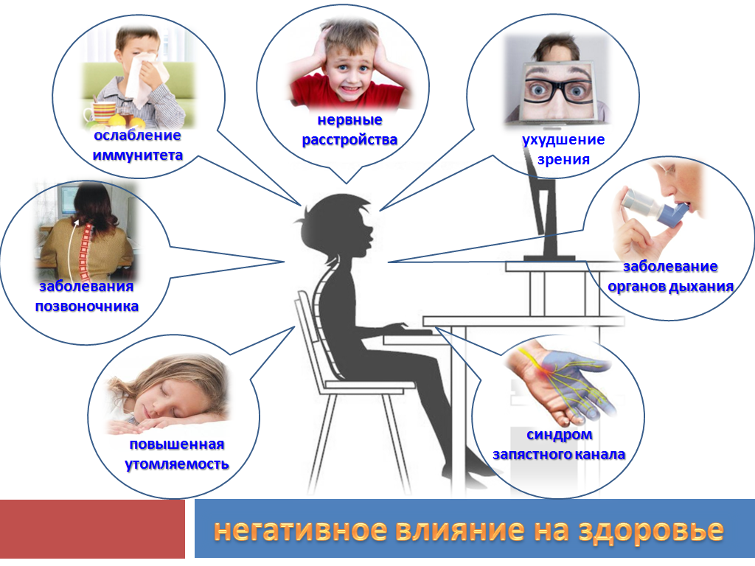
- Заболевания позвоночника
- Ухудшение зрения
- Синдром запястного канала
- Повышенная утомляемость
- Нервные расстройства
- Ослабление иммунитета
- Заболевание органов дыхания
- Негативное влияние на психику
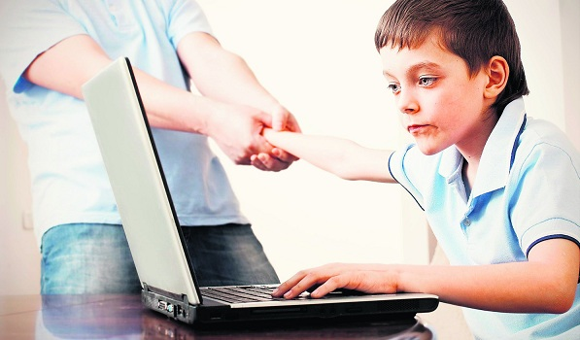----------------------------------------------------------------------------------------------------------------------------------------------------
КОМПЬЮТЕРНАЯ ЗАВИСИМОСТЬ

Здесь можно узнать о первых признаках развития
зависимости у ребенка, и какие шаги нужно
предпринять для предотвращения компьютеромании.

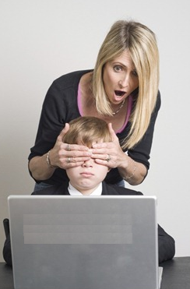---------------------------------------------------------------------------------------------------------------------------------------------------
УГРОЗЫ в ИНТЕРНЕТЕ

Где таится наибольшая опасность при использовании Интернета? Как защитить ребенка от угроз в Интернете? – Ответы на эти вопросы вы найдете в этом разделе.

--------------------------------------------------------------------------------------------------------------------------------------------------
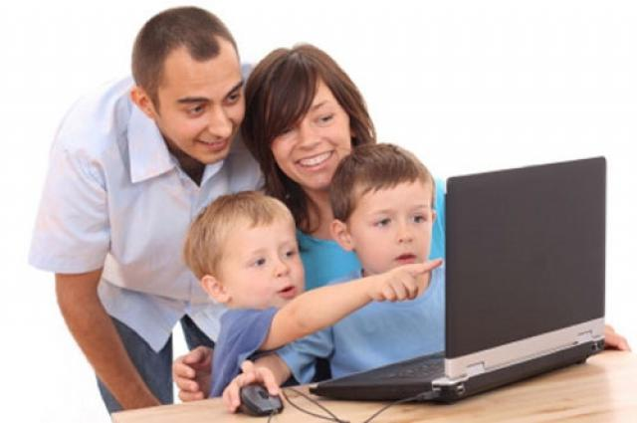
РОДИТЕЛЯМ на ЗАМЕТКУ

В этом разделе подведен итог и даны общие рекомендации по предотвращению негативного воздействия компьютера на детей. А также приведен список рекомендуемых для просмотра сайтов по данной тематике.

- Заболевания позвоночника

В детском или юношеском возрасте, когда позвоночник ещё не окреп, постоянное нахождение за компьютером может привести к искривлениям позвоночника, но в том случае, если ребёнок не держит правильную осанку (как в школе за партой).
Осанка – это положение, которое принимает ваше тело, когда вы сидите за компьютером. Правильная осанка необходима для профилактики заболеваний шеи, рук, ног и спины. Необходимо так организовать рабочее место, чтобы осанка была оптимальной.
Сгорбленное положение увеличивает и без того большую нагрузку на позвоночник и заставляет жидкое содержимое межпозвоночных дисков поясничного отдела позвоночника оттекать назад. Приводит к чрезмерному растяжению мышц, поддерживающих осанку. Сгорбленное положение может приводить к таким заболеваниям, как:
- синдром запястного канала;
- грыжа межпозвоночных дисков поясничного отдела;
- грыжа межпозвоночных дисков шейного отдела.
Голова выдвигается вперед, когда, глядя на экран монитора, пользователь напрягается, вытягивает шею. Сидя в такой позе, приходится откидывать голову назад, чтобы разглядеть объект, расположенный прямо перед вами. Это усиливает прогиб шейного отдела позвоночника. Вытягивание головы вперед вызывает напряжение мышц основания головы и шеи, ограничивает кровоток в сосудах шеи, кровоснабжение головы и отток крови от нее. Напряженные мышцы у основания головы и шеи при вытягивании головы вперед могут привести к следующим нарушениям:
- головные боли;
- боль в шее;
- боль в руках и кистях.

Профилактика заболеваний позвоночника
Для профилактики вышеперечисленных заболеваний следует как можно эргономичней организовать место за компьютером, как можно чаще менять позу или вставать из-за компьютера и, конечно же, по возможности делать гимнастику, заниматься спортом и всячески развивать мышцы спины.
Рекомендации врачей для профилактики заболеваний позвоночника просты и постоянны:
- следи за осанкой;
- поясница должна опираться на спинку стула – это снижает нагрузку на позвоночник;
- не находиться больше часа в одной позе;
- по возможности обогатить свой режим дня зарядкой, а может посещением бассейна;
- ходьба по лестнице хорошо разминает затекшие мышцы поясницы, поэтому иногда лучше отказаться от лифта.

Упражнения для улучшения осанки
«Глядя в небо»
Цель: устранить вредные эффекты от неподвижного сидения в течение длительного времени и предупредить образование грыжи межпозвоночных дисков поясничного отдела.
Поза: стоя, руки лежат на бедрах. Медленно отклоняться назад, глядя в небо. Вернуться в исходное положение.
«Египтянин»
Цель: укрепить мышцы задней стороны шеи, улучшить осанку и предотвратить боли в области шеи. Упражнение предохраняет от возникновения синдрома запястного канала, вытягивания шеи вперед, дисфункции височно-нижнечелюстного сустава, грыжи межпозвоночных дисков шейного отдела, синдрома верхней апертуры грудной клетки.
Поза: сидя или стоя, взгляд направлен прямо. Надавив указательным пальцем на подбородок, сделать движение шеей назад. В этом положении следует оставаться в течение 5 секунд.
В борьбе с шейным хондрозом одновременно руками наклоняй голову вперед, а голову, наоборот, старайся откинуть назад. При этом мышцы шеи тренируются, а опасность остеохондроза уменьшается.

Оборудование рабочего места ребенка
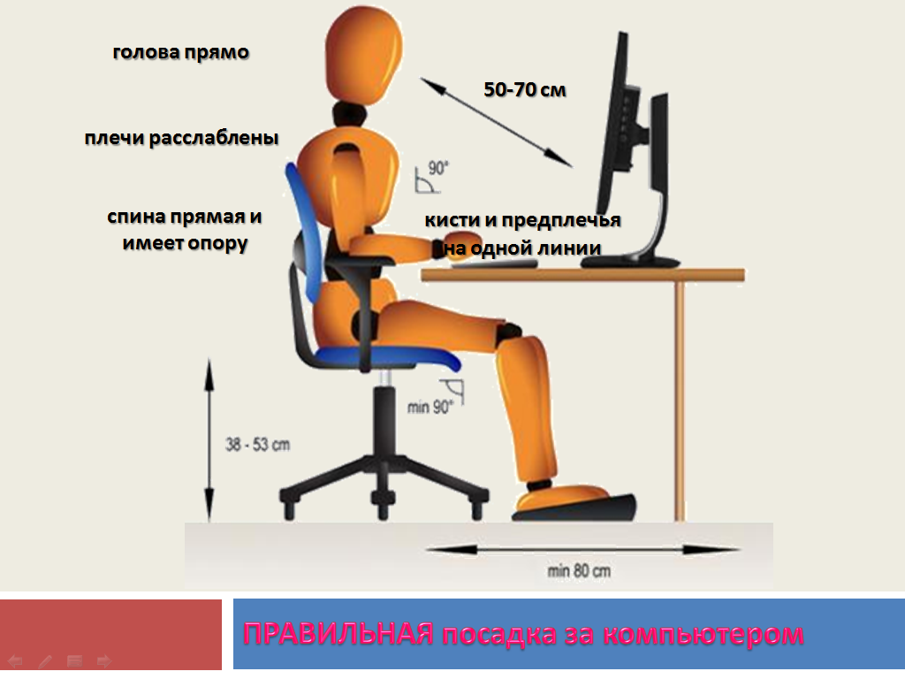Чтобы компьютер детям приносил только пользу, необходимо правильно обустроить рабочее место ребёнка.
Во-первых, оно должно быть хорошо освещено, но не так, чтобы на монитор попадали блики от лампы или прямой солнечный свет.
Мебель должна соответствовать росту ребёнка.
Стул обязательно должен быть с твёрдой спинкой.
Стол, за которым сидит ребёнок, должен подходить ему по росту. Ноги ребёнка не должны «болтаться» или быть пожатыми под себя, потому лучше подставить под ноги подставку и следить за тем, чтобы ребёнок ровно держал спину и не задирал голову. Монитор лучше расположить так, чтобы взгляд на него падал немного сверху вниз, а находиться он прямо перед глазами (чтобы ребенку не приходилось поворачиваться к нему). Экран лучше всего расположить на расстоянии 70–и сантиметров от глаз ребенка.
Врачи советуют ежедневно проводить в комнате с компьютером влажную уборку и проветривание, а ещё неплохо держать в комнате аквариум, который более полезен, чем кактус у монитора якобы впитывающий вредное излучение.
назад

- Ухудшение зрения

При изучении влияния электромагнитного излучения на орган зрения работающего за компьютером, исследователи не обнаружили вредного воздействия этого излучения на глаза.
Вреден не столько монитор и его мифические излучения, сколько зрительное утомление, вызываемое работой за компьютером.
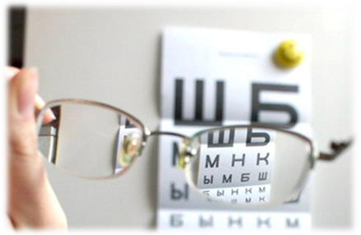При работе за компьютером глаза находятся в постоянном напряжении, это связано с тем, что монитор сам является источником света, что непривычно для человеческого глаза, так как в основном мы видим отраженный от объектов свет, в то же время мерцание изображения тоже раздражает глаза.
Жалобы людей, проводящих большую часть времени за экраном монитора, можно разделить на две группы:
— оптические
- затуманивание зрения (снижение остроты зрения);
- замедленная перефокусировка с ближних предметов на дальние и обратно (нарушение аккомодации);
- двоение предметов;
- быстрое утомление при чтении.
— физические
- жжение в глазах;
- чувство «песка» под веками;
- боли в области глазниц и лба;
- боли при движении глаз;
- покраснение глазных яблок.

Профилактика
- Требования к монитору:
– количество цветов не менее 256;
– размер зерна не более 0,28 мм;
– частота регенерации не менее 75 Гц;
– возможность регулировки яркости и контраста изображения.
- Монитор должен находиться на расстоянии не менее 50-70 см от глаз (расстояние вытянутой руки), его верхняя точка должна находиться не ниже прямого взгляда.
- Освещение рабочего места не должно вызывать блики на экране монитора. В то же время оно должно быть достаточным, для того чтобы хорошо видеть остальные предметы, с которыми вы работаете.
- При работе одновременно с книгой и монитором желательно, чтобы они находились на одной высоте, для этого приобретите подставку для книг.
- Почаще протирайте экран монитора.
- Для устранения синдрома «сухого глаза» используйте специальные капли (Визин чистая слеза, и др.).
- Для снятия напряжения с глаз хорошо помогают перфорационные очки-тренажеры.
Необходимо как можно чаще прерывать работу и давать глазам отдохнуть, причем, если с монитора переключиться на телевизор, толку будет мало.
Рекомендуемая непрерывная длительность работы, связанной с фиксацией взора непосредственно на экране монитора не должна превышать:
- для обучающихся в I - IV классах – 15 мин.;
- для обучающихся в V - VII классах – 20 мин.;
- для обучающихся в VIII - IX классах – 25 мин.;
- для обучающихся в X - XI классах – 30 мин.
Суммарно ребенок не должен проводить за компьютером более 1,5 – 2 часов.

Упражнения для глаз
- Зажмурьте глаза на 10 секунд.
- Быстро моргайте в течение 5–10 секунд.
- Сделайте глазами несколько круговых движений.
- Несколько раз поменяйте фокус, для этого смотрите сначала на какую-либо точку на окне (если оно очень чистое, можно приклеить маленькую бумажку), а потом вдаль (на облака, далекий дом и т.д.).
- Для снятия раздражения или для отдыха глаз возьмите два заваренных чайных пакетика (уже холодных) положите на глаза и держите 10 минут (хорошо это делать лежа).
- Плотно закройте глаза руками, чтобы через них не проходил свет. Особое внимание – на спину и шею, они должны быть прямыми и расслабленными. Закрыв глаза, попытайтесь увидеть черный цвет. Удастся это не сразу. Скорее всего, постоянно будут возникать цветные полоски, ромбики и кляксы. Чем чернее будет цвет, тем лучше расслаблены глаза. Многие люди со слабой близорукостью могут добиться полного восстановления зрения сразу после выполнения этого упражнения.
- Закрыв глаза, посмотрите сквозь веки на солнце (или на яркую лампу), поворачивайте глаза вправо-влево, делая круговые движения. После окончания упражнения крепко сожмите веки на несколько секунд.
Есть другой вариант этого упражнения: необходимо быстро моргать глазами, но не закрывать их. Теперь в поворотах вправо-влево могут участвовать не только глаза, но и голова.
назад

- Синдром запястного канала

Заболевания суставов кистей рук (при работе за компьютером рука человека вынуждена совершать много мелких движений, сильно устает, а при длительной работе развиваются хронические заболевания).
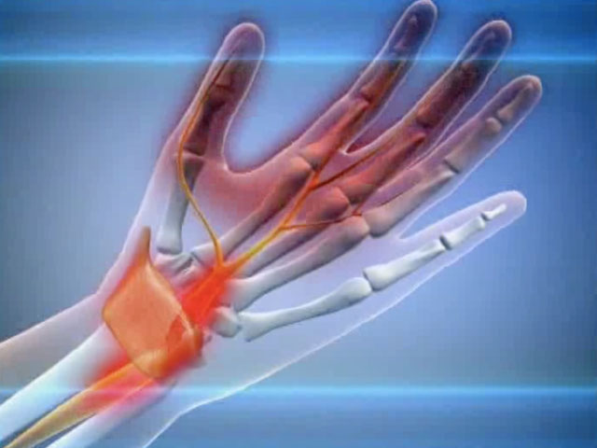СЗК – это травма запястья. Патологическое состояние, называемое синдромом запястного канала, вызывается ущемлением срединного нерва. Чаще всего эта травма возникает в результате многочасового сидения за компьютером с неправильной осанкой.
Повторяющаяся травма вызывает накопление продуктов распада в области запястного канала. Если пользователь не делает регулярных перерывов и не выполняет простые эрг-упражнения для кисти, продукты распада вызывают распухание нерва, а затем и развитие болезни.

Симптомы СЗК
- Жгучая боль и покалывание в области расхождения ветвей срединного нерва (запястье, ладонь, а также пальцы, кроме мизинца).
- Ослабление мышц, обеспечивающих движение большого пальца.
- Болезненность и онемение, заставляющие просыпаться среди ночи.
- Неловкость и слабость пораженной ладони.

Профилактика
Эргономичная организация рабочего места для сведения к минимуму рабочей нагрузки на область запястного канала.
Эрг-упражнения на растягивание и укрепление мышц запястья и ладони.
Регулярные перерывы в работе с мышью и клавиатурой.
Правильная осанка. Изменение позы примерно дважды в час.

Лечение
Эрг-упражнения для лечения СЗК на растягивание мышц запястья и ладоней. Эргономичная организация рабочего места для минимизации рабочей нагрузки на область запястного канала. Минимум действий, вызывающих боль. Охлаждение льдом пораженной области. На ночь надевать на запястье особую шину, фиксирующую ладонь и пальцы в «растопыренном» положении. Это приводит к освобождению срединного нерва во сне, когда симптомы СЗК проявляются чаще всего. Улучшение осанки для снижения напряжения в области запястья.

Эрг-упражнения для профилактики микротравм повторяющихся движений
«Разговор с ладонью»
Цель: растягивание мышц-разгибателей запястья и пальцев (мышц, проходящих через запястный туннель и входящих в кисть руки). Увеличение притока крови по сосудам, проходящим через запястье и ладонь. Профилактика синдрома запястного канала.
Поза: сидя или стоя, левая рука вытянута на уровне плеч. Отогнув левую кисть назад, так, чтобы пальцы были направлены в потолок, правой рукой осторожно потянуть назад пальцы на левой руке, немного отгибая кисть назад. В этом положении следует оставаться в течение 10 секунд. То же с правой рукой.
«Приподнимание крышки стола»
Цель: укрепление разгибающих мышц запястья (мышц, проходящих от запястья вверх к внутренней стороне локтя). Профилактика синдрома запястного канала.
Поза: сидя, предплечья лежат на подлокотниках, а кисти находятся под крышкой стола ладонями вверх. Надавить ладонями на внутреннюю поверхность крышки стола, напрягая мышцы предплечья, осуществляющие это движение. В этом положении следует оставаться в течение 10 секунд.
Смысл упражнения состоит в том, чтобы укрепить мышцы. Для достижения желаемого результата эти упражнения рекомендуется повторять не менее 10 раз.
Регулярное выполнение эрг-упражнений позволит увеличить кровоток; удалить продукты распада, вызывающие болезненность мышц; уменьшить усталость; увеличить общую продуктивность и эффективность работы.
назад

- Повышенная утомляемость

Когда ребенок несколько часов подряд сидит за компьютером, он очень быстро переутомляется. Причиной тому является нервно-эмоциональное напряжение, требующее от ребенка постоянной концентрации внимании и быстрого реагирования на то или иное действие.
Американские ученые пришли к выводу, что уже на 14-й минуте работы за компьютером ребенок становится беспокойным и рассеянным, а спустя 20 минут влияние компьютера на ребенка проявляется в подавлении деятельности центральной нервной системы.
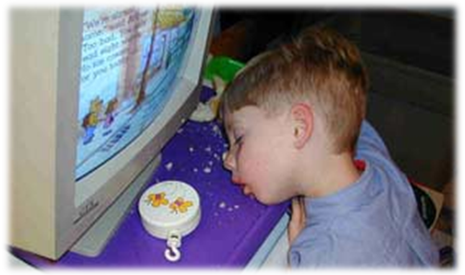
назад

- Стресс, депрессия и другие нервные расстройства.

Длительная работа за компьютером связана еще и с постоянным раздражением, источником которого могут быть разные ситуации. Наверное, нет такого человека, у которого никогда бы не зависал компьютер, не терялась несохраненная информация, не было проблем с программами... Есть исследования, что стрессовые ситуации, вызванные компьютером, а особенно работой в Интернете, приводят к увеличению потребления спиртных напитков.

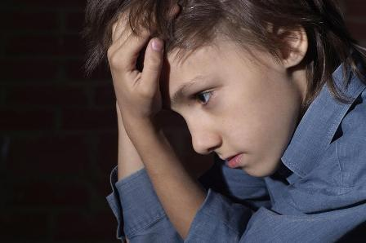Профилактика
- Постарайтесь, чтобы компьютер давал как можно меньше сбоев и меньше раздражал вас. Например, структурируйте информацию, чтобы ее было легко найти, почаще чистите мышку, чтобы не бесил непослушный курсор...
- При работе в Интернете не ждите долго загрузки страницы, посмотрите в это время другую, постарайтесь пользоваться качественным доступом.
- Как можно чаще прерывайте работу, по возможности проводите больше времени на улице... Этот список можно продолжать, но главное, чего вы должны добиться, чтобы работа за компьютером была для вас комфортной и не вызывала раздражения.

назад

- Ослабление иммунитета
Согласно последним исследованиям человеческий организм наиболее чувствителен к электромагнитному полю, находящемуся на частотах 40 - 70 ГГц, так как длины волн на этих частотах соизмеримы с размерами клеток и достаточно незначительного уровня электромагнитного поля, чтоб нанести существенный урон здоровью человека. Отличительной же особенностью современных компьютеров является увеличение рабочих частот центрального процессора и периферийных устройств, а также повышение потребляемой мощности до 400 - 500Вт. В результате этого уровень излучения системного блока на частотах 40 - 70 ГГц за последние 2 - 3 года увеличился в тысячи раз и стал намного более серьезной проблемой, чем излучение монитора.
Электромагнитное излучение наибольшее влияние оказывает на иммунную, нервную, эндокринную и половую систему. Иммунная система уменьшает выброс в кровь специальных ферментов, выполняющих защитную функцию, происходит ослабление системы клеточного иммунитета.

Если Вы заметили, что ребенок болеет по 5-6 раз в год простудными заболеваниями, это первый признак того, что его иммунитет очень ослаблен. Аллергия тоже является «звоночком» слабого иммунитета, как и постоянное чувство усталости, разбитости, а также повышенная температура тела.
Для того чтобы ослабленный иммунитет вновь пришел в норму, нужно следовать трем основным критериям: правильное питание, полноценный отдых и умеренная физическая активность.
назад

- Заболевание органов дыхания.

Вынесенные вперед локти не дают свободно двигаться грудной клетке, что вызывает затрудненное дыхание. Потенциал между экраном дисплея и лицом сидящего перед ним человека разгоняет пылинки до огромных скоростей. Необходимо постоянно снижать количество пыли в помещении посредством влажной уборки.

назад

Негативное влияние на психику

В мире растет тревога родителей за своих детей, которые проводят слишком много времени за компьютером. Психологи заметили, что некоторые компьютерные игры негативно влияют на психику детей.
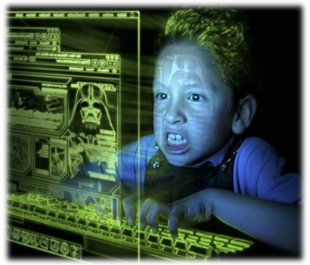Распространяется мнение о том, что они опасны для психики ребенка и развивают в нем агрессивность, сужают круг его интересов, обедняют его эмоциональную сферу.
А ведь, действительно, – играют почти все! Компьютерные игры стали чем-то вроде детской инфекции. Сегодня многие ученые и социологи считают, что компьютерные игры вызывают привыкание. От них сложно отвыкнуть. Не каждый осознает, что такие игры очень вредны.
Все компьютерные игры подразделяются на несколько основных типов: стратегии, гонки, логические, бродилки и стрелялки. Самыми вредными из них являются бродилки и стрелялки, в которых присутствует непрерывный сюжет. В таких играх постоянно проливаются ведра крови, происходят убийства, при этом они не имеют никакой информационной начинки. Там весь принцип сводится к быстрому нажатию комбинации клавиш.
По мнению специалистов, участие в стрелялках приводит к тому, что игроки начинают использовать агрессивные методы решения проблем в реальной жизни. Психологи пришли к выводу, что "игровое" насилие провоцирует "агрессивные мысли, агрессивное поведение и гневные чувства среди молодежи". Эти игры нарушают психику, особенно уязвимыми являются дети, психика которых только начинает развиваться.
Меньше воздействуют на психику «гонки» и «спортивные» игры. Эти игрушки по психическому воздействию примерно нейтральны – вреда не приносят, они помогают развивать концентрацию внимания, но недолго, в течение 10 минут, а далее наступает переутомление.
Стратегии признаны большинством не только не вредными, но даже полезными! Характер их предусматривает проблему, которая должна решаться не за счёт быстрого и точного нажатия клавиш, а за счёт выбора верной стратегии и тактики ведения действий, то есть самого настоящего интеллекта, мозгов игрока.

Когда бить тревогу
Если хоть на один из этих вопросов вы можете ответить «да», есть повод для серьезного беспокойства. Скорее всего, ваш ребенок уже «подсел» на игру...
Ваш ребенок часами просиживает за компьютером?
Говорит только о компьютерных играх?
Его ничего не интересует, кроме игр?
Он пытается играть за счет сна?
Компьютер становится причиной постоянных домашних конфликтов?
Чем больше ребенок привязывается к компьютеру, тем сложнее с ним общаться? Вы чувствуете, что теряете с ним контакт?
Он беспокойно спит и по ночам его мучают кошмары?
Начались проблемы с учебой?

назад
Компьютерная зависимость

Детские психиатры уже давно бьют тревогу, ведь компьютерные игры приводят к постоянному возбуждению участков мозга, отвечающих за удовольствие. В итоге ребенку хочется получать удовлетворение как можно дольше, а это уже настоящая зависимость, сравнить которую можно даже с наркотиками. Причем замечено, что мальчишки втягиваются сильнее.
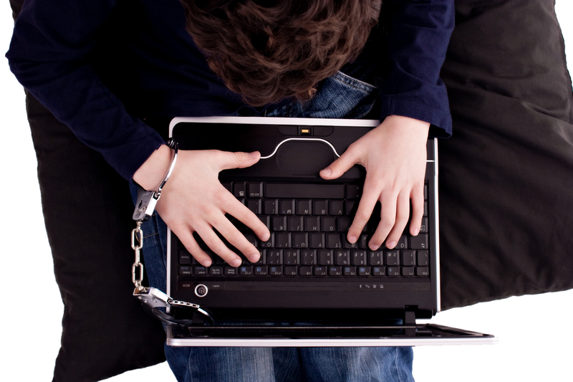Когда подростки, очень много времени проводят за компьютером, это может быть показателем проблем в семье. Дети «уходят» в компьютер, прячась от семейных неурядиц, компенсируя собственное одиночество, или потому, что им трудно общаться с домашними.
Если же вы уверены, что дело просто в сильном увлечении, то для того чтобы оторвать сына от компьютера, лучше всего переключить его внимание на другое занятие. Неплохо будет увлечь ребенка спортом, найти ему какое-нибудь подвижное хобби. Если вы заметили, что компьютер дети предпочитают книге – это тревожный знак. Сколько бы полезной информации не было бы в Интернете – стоит попытаться увлечь ребёнка книжкой. Существует так же проблема качества той информации, которую ребёнок получает через Интернет, но это тема для отдельного разговора.
Чтобы вокруг компьютера не возникало семейных скандалов и ссор, с детьми нужно изначально поговорить (но без «страшилок», нравоучений и давления!), просто и понятно объяснив, почему долго сидеть за компьютером детям вредно. Будьте честны с ребёнком – он это почувствует и запомнит на всю оставшуюся жизнь.

Первые признаки развития зависимости у ребенка:
- Если ребенок ест, пьет чай, готовит уроки у компьютера.
- Провел хотя бы одну ночь у компьютера.
- Прогулял школу – сидел за компьютером.
- Приходит домой, и сразу к компьютеру.
- Забыл поесть, почистить зубы (раньше такого не наблюдалось).
- Испытывает эйфорию, хорошо себя чувствует за компьютером, и наоборот, ощущает пустоту, раздражение, когда вынужден заниматься чем-то другим или лишен компьютера.
- Увеличивает число времени, проводимое за компьютером, в ущерб другим занятиям – работе, учебе, домашним делам, полностью или частично теряя к ним интерес.
- Вступает в конфликт с близкими людьми из-за своей деятельности, что ведет ко лжи относительно того, что он делает.
- Предвкушает следующий сеанс жизни в виртуальной реальности, что также поднимает настроение и захватывает все помыслы.

Семь шагов к спасению от компьютеромании:
- Самим ориентироваться в том, что интересно ребенку.
- Как можно больше времени проводить вместе.
- Первое время сидеть за компьютером вместе, тогда машина не станет для него большим авторитетом.
- Больше разговаривайте с ребенком.
- Прививайте ребенку «компьютерный вкус».
- Не покупайте жестокие игры.
- Не забывайте, что дети по-прежнему с удовольствием рисуют, раскрашивают, играют с друзьями, лепят, занимаются спортом.
- Психологи, к которым обращаются родители компьютерных маньяков, часто советуют приобрести ребенку собаку – она как ничто другое помогает вырвать малыша из компьютерного мира.
назад

УГРОЗЫ В ИНТЕРНЕТЕ

Всемирная паутина – друг или враг? Таким вопросом задаются родители, чьи дети буквально погрязли в просторах социальных сетей. Отсюда и вредные привычки, и некрасивые слова, и нелепая информация, недостойная детских ушей. Выбросить компьютер нельзя, отказаться от Интернета не представляется возможным. А ребенок тем временем возвращается из школы, садится за компьютер и кликает на подключение. Вечером вы просматриваете журнал посещения страниц и не знаете, краснеть вам, хвататься за ремень или устраивать семейный разбор полетов. Принимайте меры – пришло время защищать детей от интернета. Запретить доступ ребенка в Интернет просто не получится – он найдет Интернет в школе, в гостях у приятеля, в библиотеке… Гораздо важнее научить его самого видеть опасности Всемирной паутины!

Где таится наибольшая опасность?
При использовании Интернета детьми возможны следующие ситуации, угрожающие как безопасности вашего компьютера, так и личной безопасности ребенка:
- «Попутные» заражения (вредоносные программы, вирусы, заражение при использовании файлообменных сетей, дающих другим пользователям доступ к вашему компьютеру).
- Доступ к нежелательному содержимому (порнографическое видео, сайты посвященные терроризму, сообщества пропагандирующие суицид и т.п.)
- Азартные игры.
- Мошенничество.
- Вседозволенность. В Интернет можно все – материться, угрожать и даже нарушать закон.
- Возможность быть вовлеченным в «плохую» компания (радикальные политические группы, наркоманы, сатанинские культы и т.д.)
- 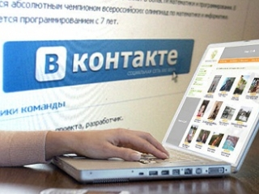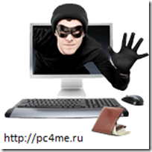Ребенка могут обманным путем убедить предоставить личные данные (его собственные или ваши).
- Ребенок может стать жертвой запугивания через Интернет.
- Ребенок может стать жертвой домогательств педофила (например, в онлайн-чатах).

Как защитить ребенка?
- Объясните юному пользователю, что не вся информация, полученная из Интернета, правдива, важно проверять ее с помощью дополнительных источников (книги, газеты, журналы);
- Вместе составьте список детских интернет-сайтов, добавьте их в папку «Избранное». Пусть этот перечень пополняется с вашего согласия. Договоритесь, что он будет посещать сайты только из «белого» списка.
- Расскажите о сайтах «для взрослых». Поскольку полностью блокировать нежелательный контент невозможно, пусть лучше ребенок от вас узнает об их существовании. Объясни, что такие сайты, как правило, заражены вирусами, которые способны уничтожить все имеющиеся в компьютере файлы, в том числе его любимые игры, мультфильмы, фотографии. Такой аргумент подействует.
- Договоритесь сообщать вам обо всем, что вызовет у него тревогу во время нахождения в Сети.
- Расспрашивайте ребенка о его Интернет-друзьях.
- Установите хорошую антивирусную программу с возможностью блокировки и фильтрации нежелательных порталов.

- Если ваш ребенок зарегистрирован в социальных сетях, ограничьте возможности пользователей в доступе к его странице. Договоритесь, что ребенок не будет отвечать на сообщения неизвестных лиц, не будет давать подробную информацию о себе и семье. Ни в коем случае ему не следует реагировать на предложения встретиться, позвонить, послать СМС незнакомым людям.
- Просматривайте Журнал, так вы узнаете на каких сайтах бывает ваш ребенок.
- Купите программу, блокирующую нежелательные сайты.
- Не разрешайте ребенку водить личные данные в чатах. Их часто используют педофилы, ведь чаты дают возможность общаться один на один.
- Запретите ребенку использовать Интернет по ночам.
- Ограничьте время пребывания в Интернете.

Как ограничить доступ?
Существует несколько способов ограничить доступ ребенка к сомнительной информации.
В состав новых операционных систем (например Windows Vista, Windows 7), а также антивирусных программ (Kaspersky Internet Security, Norton Internet Security) включены так называемые средства (Родительский контроль), которые позволяют фильтровать материалы. Есть и специальные программы, предназначенные исключительно для родительского контроля (КиберМама, Kids Control, ChildWebGuardian).

С их помощью вы сможете:
- Блокировать доступ к нежелательным интернет-ресурсам.
- Запретить доступ к конкретным программам.
- Запретить доступ к определенным играм.
- Вести отчет о работе ребенка в Интернете. С его помощью ты будешь знать, какие сайты в Интернете посещает твой ребенок.
- Ограничить время пребывания за компьютером, задать дни недели и разрешенные часы доступа. По истечении этого времени происходит принудительный выход из системы.

Родители должны понимать, что самое главное это доверие ребенка к ним. Тогда он сам будет рассказывать о каких-то странных или неприятных вещах, случившихся с ним в сети.
Главное, помните – защищать ребенка нужно не от Интернета как от глобального зла, а от его собственной доверчивости и наивности!

назад

РОДИТЕЛЯМ на ЗАМЕТКУ

Итак, чтобы компьютер детям приносил только пользу, необходимо:
  - Правильно обустроить рабочее место ребёнка:
- мебель должна соответствовать росту ребёнка;
- стул обязательно должен быть с твёрдой спинкой;
- сидеть за монитором ребёнок должен на расстоянии не менее 50 – 70 см;
- стол, на котором стоит монитор, следует поставить в хорошо освещённое место, но так, чтоб на экране не было бликов;
- настройте яркость и контрастность компьютера так, чтобы глазам ребёнка было комфортно, а на «рабочий стол» установите картинку спокойных цветов;
- 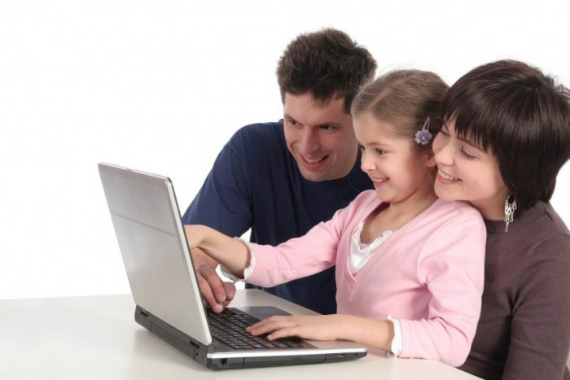клавиатура должна находиться на выдвижной панели, чтобы ребенок не сидел с приподнятыми плечами и кровоснабжение в шейном отделе позвоночника не нарушалось;
- для увлажнения воздуха в комнате рекомендовано ставить аквариум;

- Регламентировать работу ребенка за компьютером:
- ограничьте время нахождения ребенка за компьютером (суммарно не более 1,5 – 2 часов);
- ребенок не должен играть в компьютерные игры перед сном;
- через каждые 20—30 минут работы на компьютере необходимо делать перерыв;
- проводите с ребенком гимнастику глаз;
- не оставляйте ребенка за компьютером без присмотра (в первую очередь, маленьких детей);
- если ребенок использует компьютер безответственно, необходимо ввести пароль, чтобы сделать невозможным доступ без разрешения родителей.

- Действовать по правилу «Доверяй, но проверяй»:
- контролируйте ребенка, но не диктуйте условия, вводите правила, обсудив их с ним, обосновав и – лучше – вместе их приняв;
- объясняйте ребенку, во что можно играть и что можно смотреть;
- включите опцию родительского контроля, которая позволяет контролировать все, чем занят ребенок за компьютером, а также ограничивать доступ к нежелательным сайтам;
- следите за тем, во что играет ребенок, какие фильмы он смотрит, какие сайты Интернета посещает;
- следите за тем, какие компьютерные диски с играми приобретает ребенок, чтобы они не причинили вреда детскому здоровью и психике.

- Защищать детей от компьютерной зависимости:
- самим ориентироваться в том, что интересно ребенку;
- как можно больше времени проводить вместе;
- первое время сидеть за компьютером вместе, тогда компьютер не станет для него большим авторитетом;
- больше разговаривайте с ребенком;
- не забывайте, что дети по-прежнему с удовольствием рисуют, раскрашивают, играют с друзьями, лепят, занимаются спортом.
- чаще играйте с ребенком в обычные игры, развивающие сенсорику и внимательность;
- помогите ребенку подобрать увлечение по вкусу (помимо компьютера): спортивную секцию, курсы английского, театральную студию, музыкальный клуб…, чтобы досуг его был организован, и для компьютера физически не хватало времени;
- вовлекайте ребенка в домашнюю жизнь, у него должны быть какие-то обязанности: сходить за хлебом, помыть посуду, выгулять собаку...

Помните! Совместная работа поможет не только сплотить детей и родителей, но и стать новой семейной традицией. Даст возможность почувствовать себя единым целым, что очень важно при воспитании ребенка. Поможет лучше узнать друг друга, так как сотворчество и сотрудничество – идеальный стиль взаимоотношений в семье, которые помогут воспитать самодостаточного, духовно богатого, творческого человека.

назад

Ссылки для просмотра видеороликов.
Как правильно сидеть за компьютером http://www.youtube.com/watch?v=nI3E_HOS_-Y
Детская безопасность в Интернете http://www.youtube.com/watch?v=Ke7qDb44PH4\
Угрозы Интернета для детей http://www.youtube.com/watch?v=eMSlq1YWyno
Развлечения и безопасность в Интернете http://www.youtube.com/watch?v=sKSak04098o
Как оставаться в безопасности в Интернете http://www.youtube.com/watch?v=xpT6EHOXir4
Правила безопасности в социальных сетях http://www.youtube.com/watch?v=_8wklnyARts
Опасные сети http://www.youtube.com/watch?v=cy5gCginQe8

